兵商务字〔2024〕73号

新疆生产建设兵团商务局

新疆生产建设兵团发展和改革委员会

新疆生产建设兵团工业和信息化局

新疆生产建设兵团公安局

新疆生产建设兵团财政局

新疆生产建设兵团生态环境局

新疆生产建设兵团市场监督管理局

文件

关于印发《兵团2024年电动自行车以旧换新

补贴实施细则》的通知

各师市商务、发展改革、工信、公安、财政、生态、市场监管主管部门：

为贯彻落实国家发改委、财政部印发《关于加力支持大规模设备更新和消费品以旧换新的若干措施》、商务部等5部门办公厅（室）印发《推动电动自行车以旧换新实施方案》和《兵团电动自行车安全隐患全链条整治行动实施方案》、《兵团2024年加力推进大规模设备更新和消费品以旧换新 持续强化资金管理的

工作方案》要求，加快推动电动自行车以旧换新，现将《兵团2024年电动自行车以旧换新补贴实施细则》印发给你们，请贯彻执行。

兵团商务局 兵团发展改革委

兵团工业和信息化局 兵团公安局

兵团财政局 兵团生态环境局

兵团市场监督管理局

2024年9月14日

兵团2024年电动自行车以旧换新补贴

实施细则

为贯彻落实国家发改委、财政部印发《关于加力支持大规模设备更新和消费品以旧换新的若干措施》、商务部等5部门办公厅（室）印发《推动电动自行车以旧换新实施方案》和《兵团电动自行车安全隐患全链条整治行动实施方案》、《兵团2024年加力推进大规模设备更新和消费品以旧换新 持续强化资金管理的工作方案》要求，加快推动电动自行车以旧换新，提高安全、绿色出行水平，特制订本实施细则。

一、实施时间

本细则印发之日起至2024年12月31日。

二、补贴范围和标准

消费者交回个人名下老旧电动自行车，在兵团辖区内活动参与商家（含企业、个体工商户）购买符合条件的电动自行车新车、开具发票，并在交管部门完成新车上牌，可享受一次性500元补贴；对交回个人名下老旧锂离子蓄电池电动自行车并换购铅酸蓄电池电动自行车的消费者，给予一次性600元的补贴。每名消费者仅享受一次补贴，不重复补贴。

本细则补贴的换购新电动自行车是指符合《电动自行车安全技术规范》中定义的电动自行车。换购的锂离子蓄电池电动自行车的，其电池还应符合《电动自行车用锂离子蓄电池安全技术规范》（GB43854）标准要求。鼓励消费者购买符合《电动自行车行业规范条件》企业生产的合格电动自行车新车。

三、补贴对象

本次电动自行车以旧换新补贴的对象为交回电动自行车旧车并购买电动自行车新车的个人消费者，应当符合以下全部条件：

（一）个人消费者交回本人名下的电动自行车旧车，应于本细则印发之日起至2024年12月31日期间。

个人消费者持交旧电动自行车行驶证（手机截图或纸质版）到指定电动自行车回收网点交回旧电动自行车（含电池）。电动自行车回收企业及其网点为交旧人出具《电动自行车报废回收证明》（见附件1）。相关职能部门（企业）对交回的老旧电动自行车进行确认注销拆解。

《电动自行车报废回收证明》按要求完整、准确、真实填写，并加盖公司印章；报废回收证明身份信息与交旧电动自行车行驶证上身份信息一致。交旧电动自行车不限品牌型号。

（二）个人消费者购买电动自行车新车，购买日期应在本细则印发之日起至2024年12月31日期间，购买日期以电动自行车销售商家开具的《电动自行车销售发票》上载明的开票日期为准。

（三）个人消费者购买的电动自行车新车应于2024年12月31日前完成初次登记上牌，取得电动自行车行驶证，注册日期以电动自行车行驶证上载明的发证日期为准。

四、消费者补贴方式及核销流程

在兵团辖区内领取补贴资格的个人消费者通过政策参与商家购买符合补贴适用电动自行车时，在订单支付环节享受立减补贴。

（一）消费者通过第三方服务平台APP进入“兵团以旧换新专区”（或使用微信扫码进入“兵团以旧换新”小程序），点击“兵团电动自行车以旧换新”。

（二）消费者须提供姓名、身份证号、电话号码等信息。

（三）经第三方服务平台验证通过后，消费者获得电动自行车的补贴资格券。

（四）消费者在购买参与商家提供政策适用商品时，使用本人已获取的补贴资格券，可在订单支付环节享受立减补贴。

五、参与商家兑付流程及要求

（一）参与商家兑付流程。

补贴申请须由参与商家发起，应于2025年1月15日前完成申报，逾期未申报视为自动放弃。

1.参与商家通过服务平台APP进入“兵团以旧换新专区”（或使用微信扫码进入“兵团以旧换新”小程序）。

2.参与商家选择参加补贴活动订单。

3.参与商家点击订单后继续点击“补充消费信息”，按照提示上传销售产品以下信息：

（1）购车人身份证件原件（正反面）照片；

（2）购车人姓名的《电动自行车报废回收证明（副本）》（清晰照片，经销商家手写“已使用”并盖章）；

（3）交旧电动自行车行驶证（清晰照片，手机截图或纸质版照片）；

（4）所购电动自行车新车销售发票原件照片（发票合计金额应为销售价格，并注明消费者实际支付金额和政府补贴金额）；

（5）所购电动自行车新车的《中国国家强制性产品认证证书》原件照片；

（6）所购电动自行车新车登记注册后的电动自行车行驶证照片（电子证截图）；

（7）申请人本人名下的银行借记卡（接收补贴资金用）。

上述申请人提交的身份证件、收款账号、联系方式、回收证明、销售发票、电动自行车产品合格证、行驶证信息等须真实有效并符合要求。对申报材料不齐全、申报材料不清晰的，将退回申请人修改。

（二）补贴审核。第三方服务平台按申请人成功提交申请材料的先后顺序进行审核，对申请人提交的相关信息进行比对核验，提出审核意见。经平台审核，信息真实完整，符合补贴范围和条件的，予以初审通过。

第三方服务平台将审核结果通过平台页面显示和以电话、短信等方式通知申请人，如需修改，同步告知需补正的信息和材料。申请人应及时登录第三方服务平台查看审核进度。若审核未通过，需根据提示在活动期限内补充更正相关材料并重新提交申请，以最后提交时间为准重新排序。

申请人提交的补贴申请经服务平台初审通过后，补贴受理地所在的师市商务主管部门对平台审核结果进行最终审定。经师市商务主管部门审查认定，对不符合条件的补贴申请予以退回并通过第三方服务平台告知理由。

（三）补贴发放。以第三方服务平台审核通过的先后顺序确定补贴发放顺序。申请人提交的补贴申请通过平台初审后，经补贴受理地所在的各师市商务主管部门审核确认无异议的，由第三方服务平台向参与商家兑付补贴资金。补贴发放结果进行公示，接受社会监督。

（四）其他要求。

1.参与商家应严格按相关要求上传申报资料，并认真核对，确保准确无误（特别是手机号、收款账号等），避免因格式错误或图像模糊等问题无法通过审核。

2.参与商家应及时关注第三方服务平台的信息提示，及时根据信息提示，进行申报资料的修改完善及补充上传，建议查看路径为：按申报路径进入“兵团以旧换新”平台—点击“我的”—“我管理的订单”进行查看。因参与商家原因造成申报（修改）资料上传逾期而无法享受补贴的，申请人责任自负。

3.参与商家对所提交资料的真实性负责，对提供虚假信息骗取财政补贴的，追缴补贴资金，构成犯罪的，依法追究刑事责任。

六、参与活动商家范围和要求

（一）电动自行车销售参与商家

支持线上平台和线下渠道参与电动自行车以旧换新，参加活动的商家在各师市商务主管部门进行报名申请，经各师市商务主管部门审核后确定的电动自行车销售商家应进行公示，名单可动态更新，具体参与活动商家名单可在平台活动页面查询。参与商家在政策实施期间应当履行以下义务：

1.经营稳健，具有保修维护等综合服务能力，无不良记录，未被列为失信被执行人；

2.依法、诚信经营，依法纳统缴税。对电动自行车标准和质量等信息真实性负主体责任，所销售的新车必须符合国家标准。不得暗中提价、明买暗退，不得通过多开、虚开、伪造销售发票或其他手段骗取财政补贴，不为消费者享受补贴政策增设任何附加条件，并作出公开承诺。

3.与电动自行车生产企业有稳定的产销合作关系，有长期经销或代理协议，有严格的商品进货质量保障体系。品牌经销商需获得品牌企业授权承诺函。

4.应设有符合环保、安全生产要求的暂存废旧车辆和蓄电池的区域。

5.与第三方服务平台签订相关协议，配合平台做好技术对接，录入相关产品信息，提供符合补贴范围的产品信息，包括每个单品6个月内的平均价格以及活动期间销售价格。

6.做好政策宣传推广，参与商家应制作相关宣传物料，在门店展示张贴或者在网页产品显著位置展示补贴产品标识和活动政策，及时处理消费者咨询、投诉。

7.建立完整清晰的活动台账，自愿接受政府相关部门、第三方机构对本次活动进行监督、审计，并同意以审计结果作为补贴发放的最终依据。活动台账应包括但不限于消费者姓名、身份证号、联系电话、购买产品名称、型号、销售发票、销售额及补贴额等。

8.参与商家自愿退出政策实施，应向师市商务局提出书面申请，经师市商务局审核同意后终止其参与资格，并清算补贴资金。

（二）电动自行车回收企业

自治区（含兵团）区域内具有报废机动车回收拆解资质的企业均可参加。

七、资金安排

根据国家发改委、财政部印发的《关于加力支持大规模设备更新和消费品以旧换新的若干措施》（发改环资〔2024〕1104号），活动补贴资金中央承担比例为95%，兵团财政承担比例为5%，各师市要统筹使用好超长期特别国债支持消费品以旧换新资金。

活动结束后，各师市商务主管部门和财政部门应于2025年1月20日前将补贴资金发放情况报兵团商务局和财政局，兵团商务局会同财政局对各师市上报的补贴资金发放情况进行汇总审核，并报商务部、财政部。

八、职责分工

兵团商务局牵头负责本次活动的总体谋划和统筹实施工作。征选服务平台、参与商户，督导服务平台依法依规做好各项工作。指导各师市商务主管部门做好补贴申请的审核工作，会同财政部门做好补贴资金最终清算等工作。

兵团发展改革委负责总体协调，安排超长期特别国债专项资金用于支持电动自行车以旧换新补贴活动。

兵团财政局负责补贴资金的预算管理和资金拨付，会同兵团商务局对补贴资金使用情况进行监督检查和全过程预算绩效管理。

兵团公安局负责指导各师市公安部门负责办理电动自行车的注销、过户和新车注册登记；严厉打击刷单套现、牟利等违法犯罪行为。

兵团市场监督管理局负责指导各师市市场监管部门严格核查产品合格证明、强制性产品认证等信息，依法查处制售假冒伪劣、虚假宣传、价格违法等不法经营行为。

兵团商务局、工业和信息化局、公安局、生态环境局、市场监管局按职责分工指导师市相关部门做好电动自行车以旧换新政策宣传、组织实施、企业监管、秩序维护、回收处理等工作。

九、监督管理

（一）第三方服务平台要有稳定的本地专业团队，及时解决以旧换新活动中遇到的问题、咨询及投诉，有效防范舆情发生。严格落实各项资金风险防控措施，加大人员、技术力量投入，防止套现骗补等不法行为，及时发现异常交易线索并主动配合相关部门做好核查工作，确保补贴资金安全高效使用。实行核销情况日报告制度，按照兵团商务局要求提供相关数据和统计分析。

（二）各师市商务、公安、财政、市场监管等部门与第三方服务平台要指导督促销售商家规范参与活动，加大对套现、骗补等违法行为打击力度，维护良好市场秩序。

（三）对参加电动自行车以旧换新补贴活动中有任何违法违规不良行为的商家，各师市商务局要立即取消其活动资格，不再纳入活动范围，并追回补贴资金，及时向社会公示并纳入征信，情节严重的依法追究相应责任，确保活动平稳有序推进。

（四）兵团商务局将会同有关部门实时监测补贴活动情况，定期调度补贴申请、审核、发放等情况，及时掌握各师市资金使用进度和效益，督促第三方服务平台和师市加快核销进度，加大财政资金使用监管力度。在因恶意套取财政补贴等非正常因素造成活动补贴资金异常增长、财政资金面临较大损失风险时，有权提前终止活动，届时将另发公告通知。

十、其他事项

（一）个人消费者、电动自行车销售商家参与活动即视为理解并同意本活动细则。

（二）鼓励各师市通过本级财政资金及联合电动自行车销售商家、金融机构等多种方式，进一步加大让利优惠力度，共同营造浓厚消费氛围，确保取得更好效果。

（三）按照国家政策要求，在“同区同策”的基础上，本细则适时调整优化。

（四）本细则由兵团商务局、财政局会同有关部门负责解释。

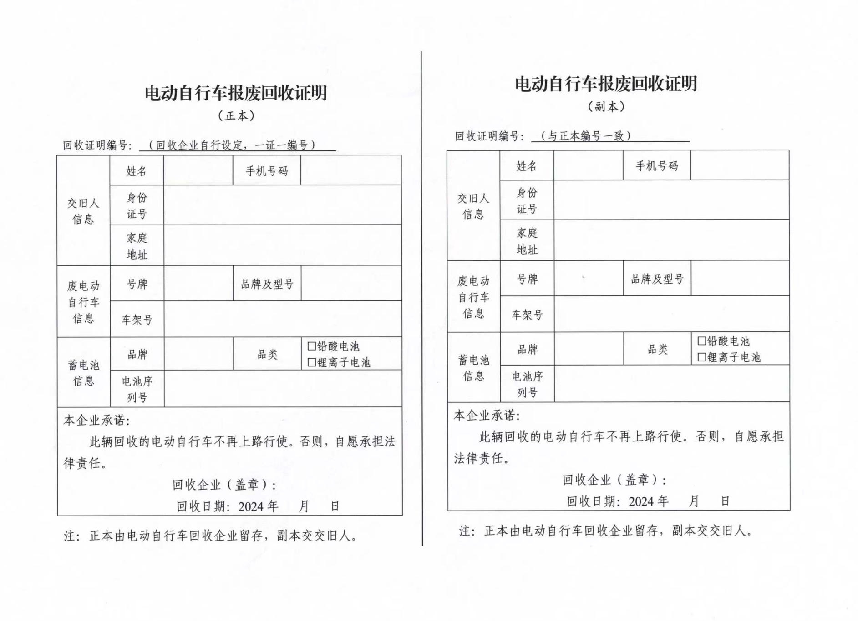附件1

|  |
| --- |
| 抄送：财政部新疆监管局。 |
| 兵团商务局办公室 2024年9月14日印发 |